Tuần : 12- T1 Tuần 13 | Ngày soạn : 23/11/2022
Tiết : 47,48,49 | Ngày dạy : 24/11/2022

BÀI 12: MÔ TẢ SÓNG ÂM
Tiết 47: Hoạt động 2: Tìm hiểu về sóng âm, nguồn âm và sóng âm ( 40 phút )

Tiết 48: Hoạt động 3: Tìm hiểu về môi trương truyền âm và sự truyền âm trong không khí ( 20p) – Vận Dụng
Tiết 49: Hoạt động 4: Luyện tập (40 phút)
 | Tiết 47 | Tiết 48 | Tiết 49 – Tiết 1 tuần 13
Ngày dạy: | 24/11/2022 | 25/11/2022 | 28/11/2022

I. Mục tiêu dạy học

Kiến thức
- Thực hiện thí nghiệm tạo sóng âm. (như gãy đàn, gõ vào thanh kim loại)
- Giải thích được sự truyền sóng âm trong không khí.

Năng lực
- Năng lực chung
+ Tự chủ và tự học: Tích cực tham gia các hoạt động thí nghiệm và thảo luận trong bài học
+ Giao tiếp và hợp tác: Làm việc nhóm hiệu quả theo sự phân còng của GV, đảm bảo mỗi HS đểu có cơ hội tham gia thực hành và trình bày báo cáo trước lớp.
+ Giải quyết vấn đề và sáng tạo: Để xuất được cách giải thích ngắn gọn, chính xác cho những tình huống được nêu trong bài.

- Năng lực khoa học tự nhiên
+ Nhận thức khoa học tự nhiên: Hiểu được sóng âm là sự lan truyền các dao động phát ra từ nguồn âm đến tai ta; thực hiện được thí nghiệm chứng minh sóng âm có thể truyền trong môi trường chất rắn, chất lỏng và chất khí; Giải thích được sự truyền sóng âm trong không khí.
+ Tìm hiểu tự nhiên: Tiến hành được thí nghiệm tạo sóng âm và sự truyền âm trong chất rắn, chất lỏng và chất khí.
+ Vận dụng kiến thức, kĩ năng đã học: Giải thích được sự truyền sóng âm trong không khí.

Phẩm chất
- Tham gia tích cực hoạt động nhóm phù hợp với khả năng của bản thân.
- Cẩn thận và thực hiện an toàn trong quá trình làm thí nghiệm.
- Có niềm say mê, hứng thú với việc khám phá và học tập khoa học tự nhiên.

II. Thiết bị dạy học và học liệu
PHIẾU HỌC THÍ NGHIỆM 1
Câu hỏi | Trả lời
- Khi thanh kim loại bị thả ra thì nó như thế nào?
- Khi thực hiện thí nghiệm thì mặt nước chuyển động như thế nào?
- Khi gõ búa cao su vào nhánh âm thoa:
+ Âm thoa có chuyển động như thế nào?
+ Khi chạm tay vào thì cảm nhận đầu ngón tay như thế nào? Âm thanh có mất hay không?
2. Khi gõ dùi lên mặt trống:
+ Khi nhìn ngang, mặt trống như thế nào?
+ Chạm nhẹ ngọn tay lên mặt trống sau khi gõ cảm giác như thế nào?
3. Gảy một dây đàn guitar:
+ Dây đàn chuyển động như thế nào?
+ Cảm giác khi chạm lại ngón tay vào dây đàn đã gảy như thế nào?
4. Sóng âm được tạo ra bằng cách nào?
5. Trong các phần thí nghiệm trên, vật phát ra âm thanh được gọi là gì?

PHIẾU HỌC TẬP SỐ 2
Câu hỏi | Trả lời
1. Khi gõ vào bàn thì học sinh áp tai vào bàn nghe rõ hơn hay đứng ngoài nghe rõ âm hơn?
2. Học sinh áp tai vào cuốn sách nghe rõ tiếng gõ không?
- Giữa không khí và chất rắn thì âm truyền ở đâu rõ hơn?
- Chiếc đồng hồ reo trong nước thì ở ngoài có nghe không? Điều này chứng tỏ điều gì?
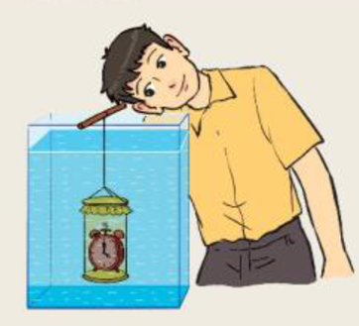
- Đồng hồ reo trong lòng nước được truyền qua môi trường nào để đến tai học sinh.

Nội dung | Tiêu chí | Điểm | Nhóm 1 | Nhóm 2 | Nhóm 3 | Nhóm 4 | Nhóm 5
Sản phẩm | Sản phẩm gọn, đẹp | 5
Sản phẩm | Mô hình vững chắc | 10
Sản phẩm | Vật liệu làm đơn giản | 5
Sản phẩm | Cách âm tốt | 30
Sản phẩm | Chất lượng clip/hình ảnh quá trình hình thành. | 10
Thuyết trình | Phong cách thuyết trình tự tin, thu hút người nghe | 10
Thuyết trình | Tốc độ nói vừa phải, giọng nói dễ nghe | 10
Thuyết trình | Đầy đủ nội dung: các thao tác thực hiện thiết kế, thuyết minh hiện tượng thí nghiệm đi kèm với thí nghiệm ảo. | 10
Thuyết trình | Hợp lý giữa lời nói và phần nội dung | 10
TỔNG ĐIỂM |  | 100

Hoạt động học | Giáo viên | Học sinh
Hoạt động 1. Khởi động  (5 phút) | Thực hiện thí nghiệm
Hoạt động 2. Hình thành kiến thức . (85) | Thí nghiệm tạo ra và cảm nhận sóng âm.  Thí nghiệm tạo ra dao động phát ra âm thanh.  Thí nghiệm các môi trường truyền âm.  Thí nghiệm nói chuyện qua dây.  Thí nghiệm lan truyền âm trong chất lỏng  Giải thích sự truyền âm trong không khí. | Phiếu học tập, phiếu thí nghiệm, các dụng cụ thí nghiệm.
3. Luyện tập (40 phút) | Thiết kế infographic an toàn giao thông. | Các vật dụng: bút, thước, tẩy,…
4. Hoạt động vận dụng  (5 phút) | Chiếc kèn kì diệu | Giấy catton, kéo, keo dán, đồng hồ (vật phát ra âm thanh nhỏ)

III. Tiến trình dạy học
A. Khởi động
Hoạt động 1: “Quan sát nhanh – kết luận nhanh”
a. Mục tiêu hoạt động: Tạo hình huống có vấn đề để bắt đầu bài học
b. Nội dung: Đặt tình huống có vấn đề: Khi thổi vào phía trên miệng chai chúng ta sẽ nghe được âm thanh phát ra. Âm thanh được tạo ra và truyền đến tai chúng ta như thế nào?
c. Sản phẩm: Dự kiến sản phẩm của HS: Dự đoán của học sinh.
d. Tổ chức dạy học
Hoạt động của GV | Hoạt động của HS
GV đặt vấn đề: Đặt tính huống có vấn đề: Khi thổi vào phía trên miệng chai chúng ta sẽ nghe được âm thanh phát ra. Âm thanh được tạo ra và truyền đến tai chúng ta như thế nào? | Học sinh quan sát hình, video và trả lời các câu hỏi của giáo viên đưa ra.
Giao nhiệm vụ: HS thảo luận nội dung được đặt ra ở đầu bài. | Nhận nhiệm vụ
- Hướng dẫn học sinh thực hiện nhiệm vụ  + HS nhận nhiệm vụ từ tình huống đặt ra  + HS thảo luận trong nhóm và trả lời câu hỏi. | Thực hiện nhiệm vụ
Chốt lại và đặt vấn đề vào bài
Vậy để tìm hiểu được âm thanh là gì, được tạo ra và truyền đi như thế nào, chúng ta cùng đến bài học hôm nay “ Mô tả sóng âm”
B. Hình hành kiến thức mới
Hoạt động 2: Tìm hiểu về sóng âm, nguồn âm và sóng âm ( 40 phút )
a. Mục tiêu
+ Trình bày được khái niệm về sóng âm
+ Trình bày được các môi trường mà sóng lan truyền.
+ Dựa vật liệu nếu được âm được ttruyền trong môi trường nào tốt hơn.
+ Thực hiện thí nghiệm tạo sóng âm (như gảy đàn, gõ vào thanh kim loại,…) để chứng tỏ được sóng âm có thể truyền được trong chất rắn, lỏng, khí.
+ Giải thích sự truyền sóng âm trong không khí.
+ Chủ động tích cực thực hiện nhiệm vụ được giao và hỗ trợ bạn học trong hoạt động nhóm.
b. Nội dung
Giải quyết nội dung ở đầu bài, tìm hiểu về sóng âm và môi trường truyền âm, sự truyền âm trong không khí.
c. Sản phẩm
PHIẾU HỌC THÍ NGHIỆM 1
Câu hỏi | Trả lời
- Khi thanh kim loại bị thả ra thì nó như thế nào? | Thanh kim loại dịch chuyển lên xuống rất nhanh và chậm dần đến khi dừng lại.
- Khi thực hiện thí nghiệm thì mặt nước chuyển động như thế nào? | Các vòng nước được tạo ra chuyển động thành các vòng tròn đồng tâm.
- Khi gõ búa cao su vào nhánh âm thoa:  + Âm thoa có chuyển động như thế nào?  + Khi chạm tay vào thì cảm nhận đầu ngón tay như thế nào? Âm thanh có mất hay không? | + Âm thoa chuyển động qua lại rất nhanh.  + Chạm tay vào cảm giác tê đầu ngón tay. Âm thanh mất nhanh khi chạm tay vào.
2. Khi gõ dùi lên mặt trống:  + Khi nhìn ngang, mặt trống như thế nào?  + Chạm nhẹ ngọn tay lên mặt trống sau khi gõ cảm giác như thế nào? | + Mặt trống chuyển động lên xuống rất nhanh.  + Chạm ngón tay vào thấy tê đầu ngón tay và đẩy lên.
3. Gãy một dây đàn guitar:  + Dây đàn chuyển động như thế nào?  + Cảm giác khi chạm lại ngón tay vào dây đàn đã gảy như thế nào? | + Dây chuyển động qua lại.  + Cảm giác tê ngón tay do chuyển động của dây đàn.
4. Sóng âm được tạo ra bằng cách nào? | Sóng âm được tạo bởi các vật đang dao động
5. Trong các phần thí nghiệm trên, vật phát ra âm thanh được gọi là gì? | Nguồn âm
d. Tổ chức dạy học
Hoạt động của GV | Hoạt động của HS
GV đặt vấn đề:  + Giải quyết vấn đề ở đầu bài.  + Âm thanh được tao rạ như thế nào và nó có tính chất gì thì chúng ta cùng tìm hiểu thông qua các thí nghiệm sau. | Học sinh quan sát thí nghiệm và thực hiện thí nghiệm để trả lời các câu hỏi của giáo viên.
Giao nhiệm vụ: HS quan sát giáo viên thực hiện thí nghiệm và tự thực hiện thí nghiệm để trả lời các câu hỏi trong phiếu học tập số 1 | Nhận nhiệm vụ
- Hướng dẫn học sinh thực hiện nhiệm vụ:  - GV thực hiện thí nghiệm trong hình 12.1 và 12.2 cho học sinh mô tả hiện tượng.  - GV giới thiệu các thí nghiệm và yêu cầu học sinh làm theo 2 nhóm 1 thí nghiệm sau đó chuyển sang thí nghiệm khác.  + Thí nghiệm bao gồm: gõ vào ân thoa, đánh vào mặt trống, gãy dây đàn.  - Các nhóm thực hiện thí nghiệm và điền vào phiếu thí nghiệm.  - GV giới thiệu về dạo động và sóng.  + Dao động là các chuyển động quanh vị trí cân bằng.  + Sóng là sự lan truyền dao động trong môi trường truyền âm.  - GV yêu cầu học sinh phân tích các bộ phận tạo ra âm thanh trong các thí nghiệm mà giáo viên thực hiện.  + Căng dây chun trên hộp rỗng rồi gảy  + Thổi vào còi.  GV cho HS chốt về định nghĩa của nguồn âm.  GV dẫn dắt nội dung đến sóng âm và kết luận định nghĩa về sóng âm và mô tả đặc điểm của sóng âm  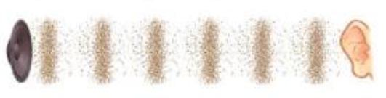 | Quan sát thí nghiệm, thực hiện nhiệm vụ và hoàn thành phiế học tập số 1.
*Chốt kiến thức
Như vậy, các dao động của nguồn âm lan truyền trong môi trường được gọi là gì? (sóng âm)
Sóng âm hay âm thành còn được gọi tắt là âm.
Sóng âm được phát ra bởi các vật đang dao động.

Hoạt động 3: Tìm hiểu về môi trương truyền âm và sự truyền âm trong không khí ( 20p)

a. Mục tiêu
Tiến hành được thí nghiệm tạo sóng âm và sự truyền âm trong chất rắn, chất lỏng và chất khí.

b. Nội dung
Hình thành kiến thức cho học sinh về môi trường truyền âm và giải quyết các vấn đề liên quan đề ở đầu bài học.

c. Sản phẩm
PHIẾU HỌC TẬP SỐ 2
Câu hỏi | Trả lời
1. Khi gõ vào bàn thì học sinh áp tai vào bàn nghe rõ hơn hay đứng ngoài nghe rõ âm hơn? | Gõ vào bàn nghe rõ hơn
2. Học sinh áp tai vào cuốn sách nghe rõ tiếng gõ không? | Học sinh áp tai vào cuốn vỡ nghe rõ hơn,
3. Giữa không khí và chất rắn thì âm truyền ở đâu rõ hơn? | Giữa không khí và chất rắn thì chất rắn truyền âm tốt hơn.
4. Chiếc đồng hồ reo trong nước thì ở ngoài có nghe không? Điều này chứng tỏ điều gì?  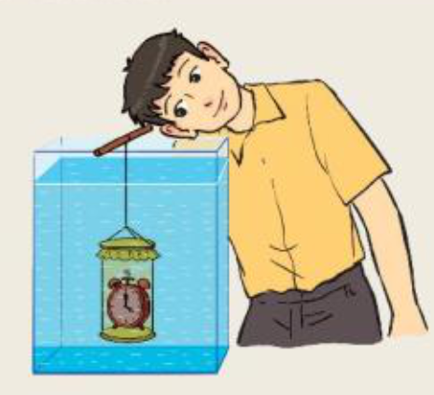 | Chiếc đồng hồ reo trong nước bên ngoài vẫn nghe được.  Điều này chứng tỏ nước vẫn truyền âm.
5. Đồng hồ reo trong lòng nước được truyền qua môi trường nào để đến tai học sinh. | Âm thanh truyền từ:  Nước ⇒ rắn ⇒ khí
d. Tổ chức dạy học
Hoạt động của GV | Hoạt động của HS
GV đặt vấn đề:  Chúng ta nghe được âm thanh chứng tỏ âm thành truyền qua được không khí đến tai ta. Liệu sóng âm có truyền được qua các môi trường khác không? | Học sinh quan sát thí nghiệm và thực hiện thí nghiệm để trả lời các câu hỏi của giáo viên.
Giao nhiệm vụ: Phân tích các môi trường truyền âm thường gặp thông qua các hoạt động thí nghiệm kiểm chứng.  Dựa vào các thí nghiệm em hãy thực hiện hoàn thiện phiếu học tập số 2. | Nhận nhiệm vụ
Hướng dẫn học sinh thực hiện nhiệm vụ: GV cho HS thực hiện các thí nghiệm 2 theo nhóm  - Cho học sinh thực hiện thí nghiệm 2 theo nhóm và hoàn thành phiếu học tập số 2.  - GV cho học sinh dự đoán về môi trường truyền âm thông qua  + Theo các em: không dùng điện thoại và đóng kín phòng thì bạn A nói ở ngoài phòng học mà bạn B có thể nghe được không.  (Có thể, nhờ dây nối vào hai cốc như sau:  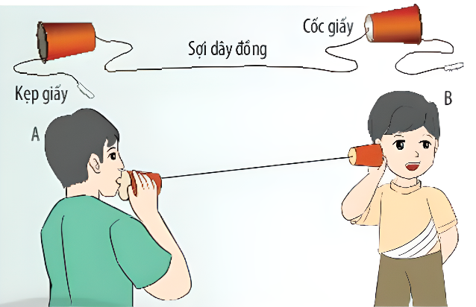  Sợi dây đồng có thể thay bằng dây cước, chỉ,…)  + Trong các bộ phim kiếm hiệp Trung Quốc, người lính thường áp tai vào đất và dự đoán quân địch sắp đến. Em hãy giải thích tại sao.  - GV giới thiệu sự truyền âm trong chân không và giới thiệu về cách để cách âm trong thực tế.  Âm thanh truyền không được trong môi trường chân không nên lợi dụng tính chất này để làm cách âm cho các phòng,…  - GV cho học sinh quan sát hình ảnh âm thanh bị dãn, nén tạo ra các vạch như trong hình  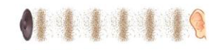 | Quan sát thí nghiệm, thực hiện nhiệm vụ và hoàn thành phiế học tập số 2  Học sinh quan sát và ghi chép
- Báo cáo kết quả:  Yêu cầu HS: giải thích sự lan truyền âm thanh của một cái loa | Học sinh tham gia trả lời câu hỏi.
*Chốt kiến thức
Sóng âm truyền được trong các môi trường rắn, lỏng, khí.
Kết thúc hoạt động 2, GV hướng dẫn HS rút ra tính chất của sóng âm
Hoạt động 4: Luyện tập (40 phút)
a. Mục tiêu
+ Trình bày được các môi trường mà sóng lan truyền.
+ Dựa vật liệu nếu được âm được ttruyền trong môi trường nào tốt hơn.
+ Chủ động tích cực thực hiện nhiệm vụ được giao và hỗ trợ bạn học trong hoạt động nhóm.
+ Biết sử dụng các thuật ngữ chuyên môn để trình bày, báo cáo kết quả.
+ Thực hiện các thí nghiệm đầy đủ và hoàn thành theo yêu cầu.
+ Chủ động, kiên trì thực hiện nhiệm vụ, khám phá vấn đề.
b. Nội dung
Củng cố kiến thức về sóng âm qua hoạt động thiết kế nhà cách âm
c. Sản phẩm
Sản phẩm của học sinh
d. Tổ chức dạy học
Hoạt động của GV | Hoạt động của HS
GV đặt vấn đề: “Dựa vào nguyên tắc truyền âm và môi trường truyền âm, em hãy đề xuất phương pháp làm nhà cách ân” | Học sinh quan sát thí nghiệm và thực hiện thí nghiệm để trả lời các câu hỏi của giáo viên.
- Giao nhiệm vụ: Đề xuất phương pháp tạo nhà cách âm và thực hiện làm nhà cách âm và trình bày trước lớp. | Nhận nhiệm vụ
- Hướng dẫn học sinh thực hiện nhiệm vụ:  GV đặt vấn đề nhà cách âm cho học sinh  GV cho HS thực hiện lên ý tưởng thiết kế một ngôi nhà cách âm (dặn trước ở tiết 2)  + Học sinh về nhà chuẩn bị nguyên liệu, lên bảng thiết kế gởi giáo viên và thực hiện thiết kế nhà cách âm.  + Gv lấy danh sách các nhóm và quản lí hoạt động, đôn thúc học sinh hoàn thành sản phẩm, mỗi sản phẩm cần quay lại quá trình làm.  + Tiết thứ 3 sẽ cho học sinh trình bày và thử nghiệm về khả năng cách âm (5 phút để chuẩn bị và sửa lại nếu bị hư trong quá trình vận chuyển) | Ghi chú yêu cầu và hoàn thành sản phẩm đúng hạn.
  Mẫu nhà | Dụng cụ
- Báo cáo kết quả:  - Học sinh báo cáo kết quả làm được trong 5p mỗi nhóm và yêu cầu trình bày sản phẩm trước lớp để cùng đánh giá. “Cách kiểm tra là cho 1 đồng hồ kêu vào trong vào kiểm tra âm thanh ở bên ngoài”  - Tiêu chí đánh giá ở phần dụng cụ học tập | Trình bày sản phẩm trước lớp trong 5 phút.
Hoạt động 5: Vận dụng (5 phút)
a. Mục tiêu
+ Chủ động tích cực thực hiện nhiệm vụ được giao và hỗ trợ bạn học trong hoạt động được giao.
+ Thực hiện các thí nghiệm đầy đủ và hoàn thành theo yêu cầu.
+ Chủ động, kiên trì thực hiện nhiệm vụ, khám phá vấn đề.
b. Nội dung
Thiết kế kèn đơn giản

c. Sản phẩm
Sản phẩm của học sinh
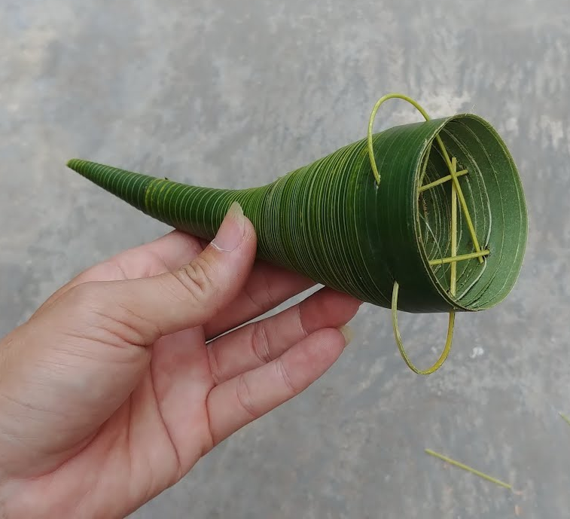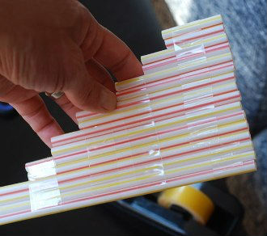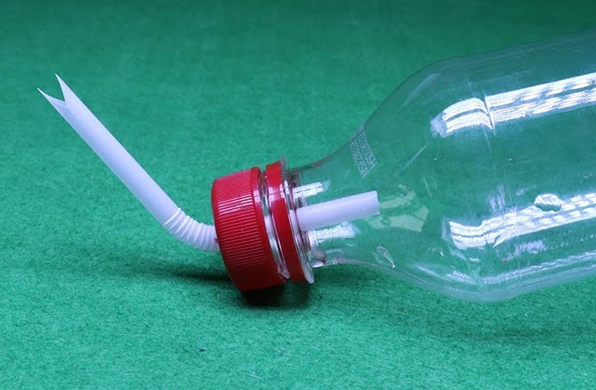
d. Tổ chức dạy học
Hoạt động của giáo viên | Hoạt động của học sinh
Giao nhiệm vụ: Nhiệm vụ làm kèn thổi từ ống hút và các dụng cụ có trong tự nhiên. | Nhận nhiệm vụ
Hướng dẫn thực hiện nhiệm vụ:  GV cho học sinh thực hiện làm kèn thổi ở nhà.  - GV đưa ra vấn đề cho học sinh thực hiện đó chính là làm kèn thôi thông qua một số video sau:  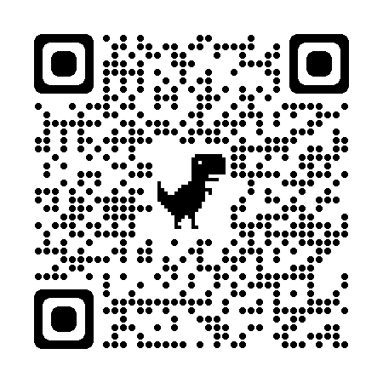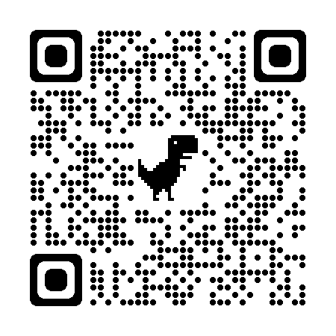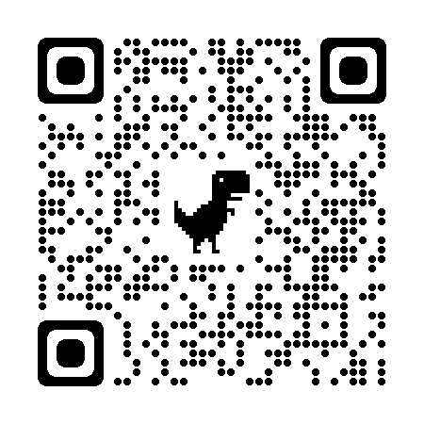 | Thực hiện nhiệm vụ ở nhà
Báo cáo kết quả: Sản phẩm được trình bày vào tiết sau. | Trình bày sản phẩm tại lớp

